INTRODUCCION AL CRACKING CON OLLYDBG PARTE 57

UNPACKME C:

Seguiremos avanzando en los unpackme de execryptor, el unpackme c es realmente similar al b, lo que dice cuando lo ejecutamos es que mata los file monitors y registry monitors.

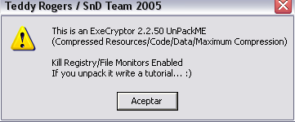
Como yo no use ni monitors de filas, ni monitores de registro, realmente es repetir el mismo tute que el b, en este caso la instrucción donde aparece la api en mi maquina estaria aqui.

00486DF7 8B45 F4 MOV EAX,DWORD PTR SS:[EBP-C]
00486DFA E8 61670100 CALL 0049D560 ; UnPackMe.0049D560
00486DFF 5B POP EBX
00486E00 8B0424 MOV EAX,DWORD PTR SS:[ESP]
00486E03 52 PUSH EDX

Por lo tanto la direccion donde debemos poner el HARDWARE BPX ON EXECUTION y modificar el script para ello es 00486DFA .

El script quedaria asi:

--------------------------------------------------------------------------------------------------------------------------------------
var tabla
var contenido

mov tabla,460818

start:
cmp tabla,460f28
ja final
cmp [tabla],50000000
ja saltear

mov contenido,[tabla]
cmp contenido,0
je saltear
log contenido
log tabla

mov eip,contenido
bphws 486DFA, "x"
mov [486DFA],0
mov [486DFB],0
cob reparar
run

reparar:
cmp eip,486DFA
jne saltear
log eax
mov [tabla],eax
run

saltear:
add tabla,4
jmp start

final:
ret

y no hay que olvidar antes de correrlo ya que llegamos al OEP conel OLLYBONE, deshabilitar el BREAK ON EXECUTE que usamos para llegar alli, suspender los threads innecesarios y poner el He ZwTerminateProcess y ahi si correrlo, reparara toda la tabla perfectamente, y quedara para dumpear y usar el IMP REC con los mismos valores que el b.

UNPACKME D:

Por lo tanto pasemos al unpackme d cuando lo ejecutamos nos muestra la proteccion que trae:

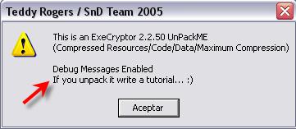
Debug Messages Enabled, o sea que mostrara mensajes cuando detecta el debugger, hmm, veamos en que nos cambia esto el metodo que venimos usando, abramoslo en OLLYDBG y llegamos como siempre al System Breakpoint, y alli borramos los BP que coloco el OLLY, luego colocamos el BREAK ON EXECUTE y llegamos al OEP.

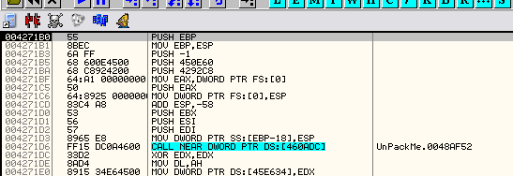

Hasta aquí no hay novedad miremos los Threads para suspenderlos

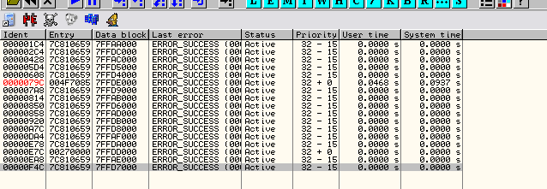
Se ve bastante similar, suspendamos todos menos los 2 que veniamos suspendiendo

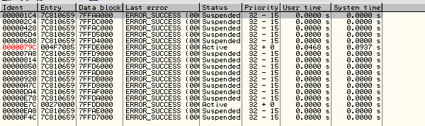
Como la vez anterior, dejo el rojo que es el actual y el que en mi maquina comienza en 270000 y suspendo todo el resto, ahora buscare la primera entrada debajo del OEP y le pondre un BPM ON WRITE alli y pondre a tracear el OLLY.

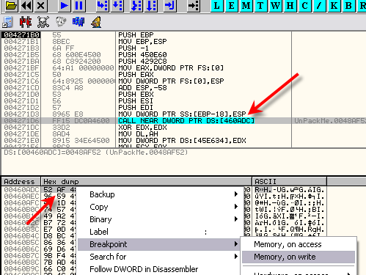

Y alli paro luego de tracear

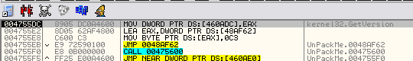
Veamos en el traceo unas lineas antes cuando manda a EAX la direccion de la api.

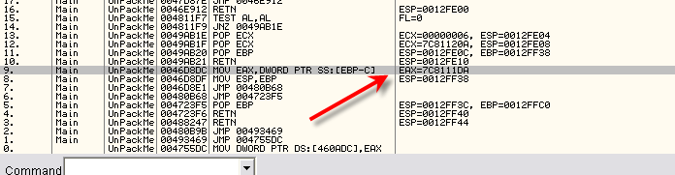
Hasta aquí no hay diferencias

0046D8DC 8B45 F4 MOV EAX,DWORD PTR SS:[EBP-C] ; kernel32.GetVersion
0046D8DF 8BE5 MOV ESP,EBP

asi que esa es la direccion donde poner el HE cambando en el script quedaria asi:

------------------------------------------------------------------------------------------------------------------------------------
var tabla
var contenido

mov tabla,460818

start:
cmp tabla,460f28
ja final
cmp [tabla],50000000
ja saltear

mov contenido,[tabla]
cmp contenido,0
je saltear
log contenido
log tabla

mov eip,contenido
bphws 46D8DF, "x"
mov [46D8DF],0
mov [46D8DF],0
cob reparar
run

reparar:
cmp eip,46D8DF
jne saltear
log eax
mov [tabla],eax
run

saltear:
add tabla,4
jmp start

final:
ret

------------------------------------------------------------------------------------------------------------------------------------

Bueno reincio, llego al OEP, quito el break on execute, coloco el He ZwTerminateProcess y a ver si funciona el script.

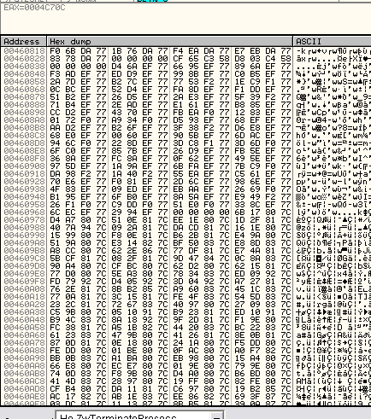
Vemos que arregla toda la tabla y que no hay diferencias con el anterior asi que seguimos con el unpackme “e” a ver si encontramos algo diferente.

UNPACKME E:
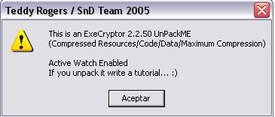

Active Watch enabled eso es lo que nos muestra el unpackme “e”cuando lo corremos veamos que diferencia tiene.

Realmente es similar a los anteriores por lo tanto lo saltearemos con el metodo visto se desempaca perfectamente seguiremos con el “g” saltearemos el f pues parece tambien similar y a lo s mo si tiene alguna novedad la encontraremos en el “g” tambien pues cada uno acumula las novedades de lso anteriores.

UNPACKME G:

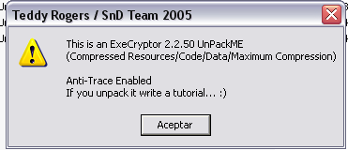

El “g” cuando lo corremos vemos algo que nos puede influir, dice que tiene opcion anti traceo y en nuestro metodo tenemos que tracear para hallar el punto donde poner el HE ON EXECUTION, hagamos este a ver si la opcion antitraceo es efectiva o no.

Bueno la primera diferencia es cuando llego al system breakpoint y borro los BP que coloca OLLYDBG, y coloco el BREAK ON EXECUTE para en 5 o 6 Single step exceptions antes de parar en el OEP

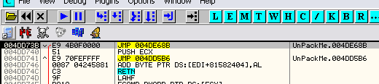

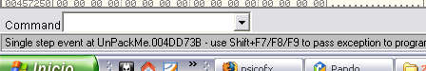

El tema es que las debo pasar a mano con SHIFT mas F9 si o si, porque si le coloco la tilde para que saltee la excepcion, no funciona el OLLYBONE, asi que salteamos esas excepciones con SHIFT mas f9 y llegamos al OEP.

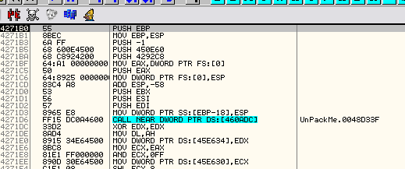
Otro detalle que vemos es que aun no creo threads quizas los vaya creando a medida que va funcionando asi que estaremos atentos al menos ya vemos algunas diferencias.

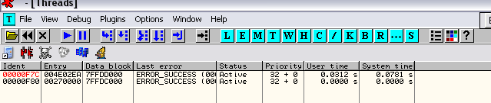
Como vemos solo estan presentes aquí los dos threads necesarios para correr,si hubiera mas ya saben que hay que suspenderlos y bueno veamos que tal es la opcion antitraceo, por si acaso use RDTSC hay que recordar que debi tener activado en el plugin OLLY ADVANCE la opcion ANTI RDTSC y GetTickCount.

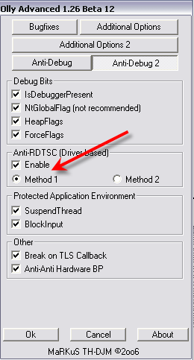
Y

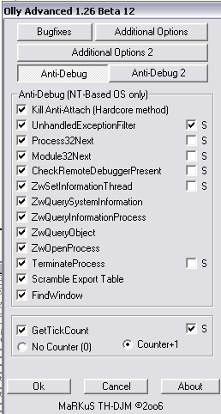
Bueno tambien cuando uno necesita si o si de las opciones del ANTI RDTSC, hay que fijarse cuando uno arranca el OLLYDBG porque muchas veces en la esquina inferior donde suele poner la informacion de los breakpoints nos muestra por unos segundos el mensaje COULDN´T START THE DRIVER, en ese caso el driver no se cargo correctamente y no funcionara, muchas veces eso ocurre en mi caso luego de un tiempo de usar la maquina y reiniciando ya carga nuevamente, si no es asi y siempre les sale ese cartel deben revisar bien y tratarde arreglar ese problema.

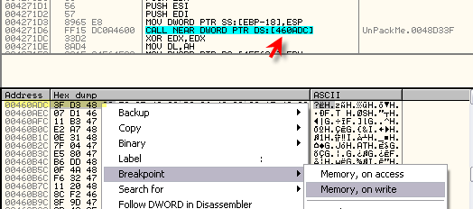
Le coloco un BPM ON WRITE en la entrada que sabemos que se va a reparar guardadndo alli la direccion de la api, como siempre, quitamos el BREAK ON EXECUTE y ponemos a tracear a ver que pasa.

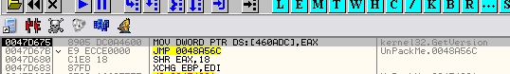

Para aqui.

Veamos en el traceo si vemos la instrucción que necesitamos un poco mas arriba de esta.

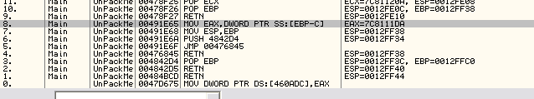
Asi que la instrucción buscada es 491E68

00491E65 8B45 F4 MOV EAX,DWORD PTR SS:[EBP-C] ; kernel32.GetVersion
00491E68 8BE5 MOV ESP,EBP

Hasta aquí no hubo problemas con el traceo, si paso por algun RDTSC el plugin advanced dio cuenta de el perfectamente y los threads se mantuvieron siendo solo 2 en mi caso.

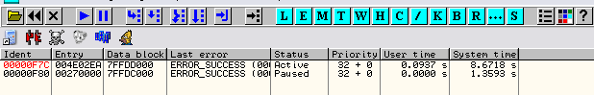
Bueno ya obtuvimos lo que queriamos ahorra debemos ver si funciona el script, primero realicemos el dumpeado y guardemoslo para luego repararlo.

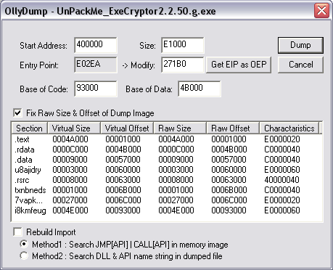

Reemplazamos en e l script la direccion donde se coloca el HBP ON EXECUTION

var tabla
var contenido

mov tabla,460818

start:
cmp tabla,460f28
ja final
cmp [tabla],50000000
ja saltear

mov contenido,[tabla]
cmp contenido,0
je saltear
log contenido
log tabla

mov eip,contenido
bphws 491E68, "x"
mov [491E68],0
mov [491E68],0
cob reparar
run

reparar:
cmp eip,491E68
jne saltear
log eax
mov [tabla],eax
run

saltear:
add tabla,4
jmp start

final:
ret

Bueno coloco el HE ZwTerminateProcess y corro el script y repara toda la tabla

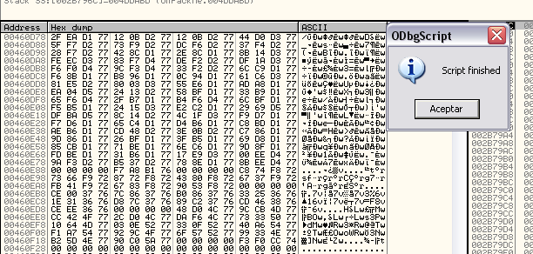

Lo diferente es que en este caso no salta a ZwTerminateProcess pero de cualquier manera la arregla miremos en el IMP REC.

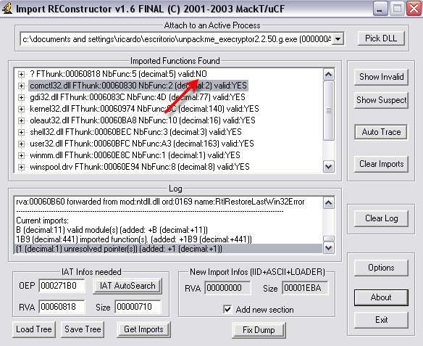
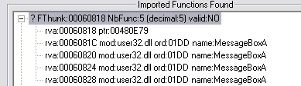
Vemos que la primera no la reparo el script y las siguientes las reparo mal investiguemos un poco que paso.

mov tabla,460818

start:
cmp tabla,460978
ja final
cmp [tabla],50000000
ja saltear

En el script cambio para que solo repare las primeras entradas a ver si investigo a fondo lo que ocurrio, usando el script y mirando el log.

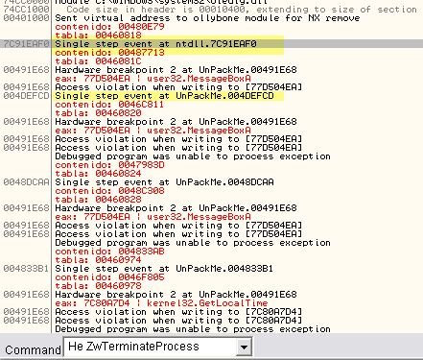
Veo que hay unas excepciones SINGLE STEP que antes no se producian, asi que vuelvo a llegar al OEP y a repetir el proceso pero esta vez como ya el OLLYBONE no lo utilizo, coloco la tilde en la excepcion SINGLE STEP.

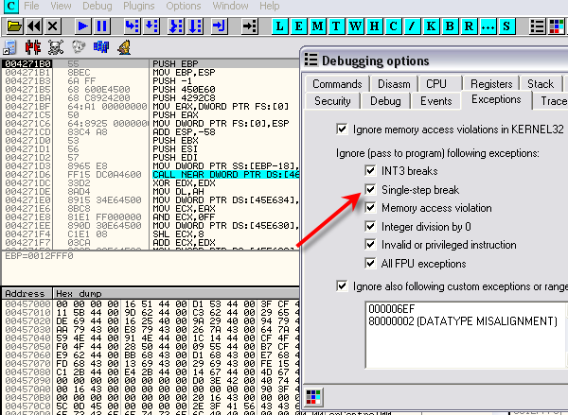
Vuelvo a colocar el HE ZwTerminateProcess y pruebo en las primeras entradas solo a ver si con la tilde trabaja bien.

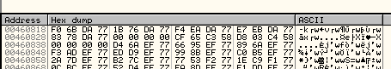
Ahi las reparo correctamente miremos el LOG

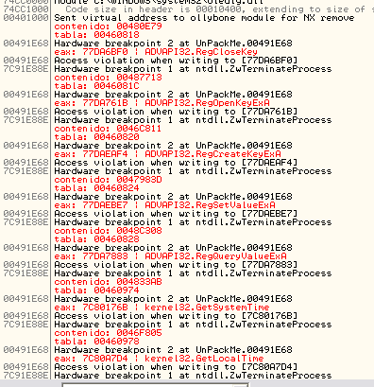

Ah ahora vemos las apis correctas y que salta a ZwTerminateProcess como las veces anteriores puedo cambiar en el script la direccion final de la tabla y reparara a continuacion hasta el final, ya que salteara las reparadas.

Vemos que ahora si repara todo correctamente

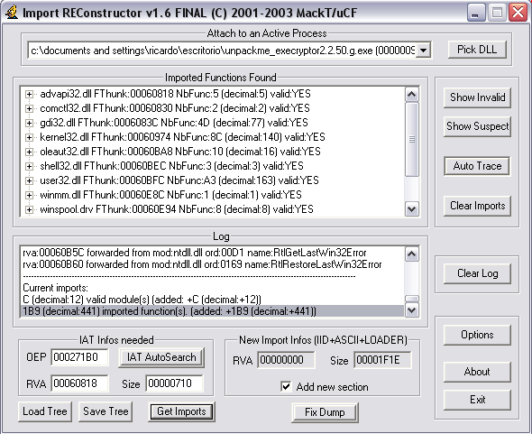
Reparo todo correctamente, realicemos el FIX DUMP.

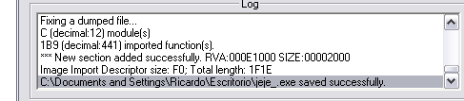
Veamos si corre

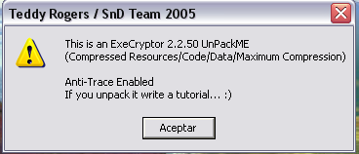

Perfecto, aquí vamos viendo uns simple moraleja ya ven que todos los unpackmes son de la misma version de execryptor y sin embargo con el metodo que veniamos usando, la persona que sigue los tutes sin entender lo que estamos haciendo, este ultimo no lo podria haber solucionado y diria, este metodo no sirve, solo por una tilde en exceptions que este necesita y los anteriores no, ya ven que un minimo detalle nos hace volcar, y no hemos cambiado ni siquiera de version del packer, asi que hay que razonar cuando uno lee un tute y entender la idea de lo que esta haciendo el autor, no ponerse con apreto 5 veces f7 luego 4 veces f8 mecanicamente ,porque en packers complejos terminas siempre mal, tienen muchas variantes dentro de una misma version o uno muchas veecs ni sabe realmente que version del packer es y hay que saber acomodarse un poco a ellas y saber remar un poco contra la corriente.

Hasta la parte siguiente donde veremos los 3 finales el h el i y el j de la serie de execryptor y terminaremos con el tema (si podemos jeje)

Ricardo Narvaja
15/11/06

